**Шпет Франциска Якубова (Szpetowna Francisca)**

18 октября 1808 г – крещение (НИАБ 937-4-32, лист 19, №26/1808-р).

**НИАБ 937-4-32:** Лист 19. **Метрическая запись №26/1808-р.**

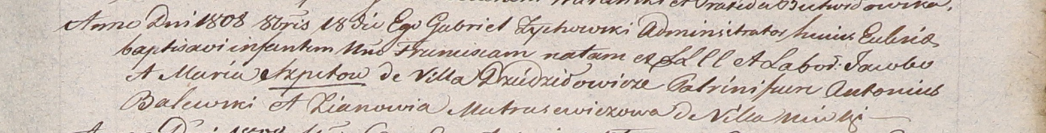

Дедиловичский костел Наисвятейшего Сердца Иисуса. 18 октября 1808 года. Метрическая запись о крещении.

Szpetowna Francisca – дочь крестян с деревни Дедиловичи.

Szpet Jacob – отец.

Szpetowa Maria – мать.

Balewski Antoni – крестный отец.

Matrasewiczowa Zianowia – крестная мать, с деревни Нивки.

Zychowski Gabriel – ксёндз.